｜重職者の手紙｜週刊誌 ｜Vol.190

幸せな贈り物

水がたまれば腐るように孤独もたまれば
2010年にアメリカ内の韓国人の最も大きい悩みは「孤独とさびしさ」だったことが明らかになりました。いのちの電話が発表した2010年の相談統計資料によれば、総2,554件の相談電話の中で「孤独とさびしさ」が307件が記録されていて、単一の悩み問題では最も大きかったです。そして、2009年に比べて明らかに変わった部分は、悲観および自殺衝動相談電話で2倍近く増加したという事実です。一方、就職ポータル「サラムイン」が会社員1,223人を対象に「職場生活の中でひとりぼっちだと感じたことがありますか?」と尋ねて、回答者58.3%が「ある」と答えました。職級別には代理級(64.7%)、課長級(60.0%)、一般社員(57.5%)、部長級(53.3%)と同じように現れました。ひとりぼっちと感じるときは「心を打ち明ける同僚がいないとき」(62.6%)、「業務で協調ができないとき」(32.7%)、「良くないことが私にだけ起きるとき」(22.3%)、「不当な目にあうとき」(20.5%)、「私の意見が無視されるとき」(20.2%)、「だれもことばをかけてくれないとき」(19.4%)、「集いなどを知らせてもらえないとき」(15.7%)等と現れました。これによって職場をやめることを考えたり、意欲喪失、自信減少、うつ病、酒、タバコ、対人忌避などの影響があると答えました。その程度が「病気になるほど」に深刻だという人が最も多かったのです。
老人もまた例外ではありません。現在、韓国全世帯中の老人の世帯主が65歳以上の比重は17.4％である298万世帯に達します。この中で3分の1がひとり暮らしの老人で、全体6～7世帯の中の一世帯は子どもがいず、老人たちだけ孤独に生きる世帯です。この老人世帯が、孤独を慰める代案で選択するのが犬や猫のような伴侶動物（コンパニオンアニマル）
です。現在、伴侶動物を育てている韓国内の老人世帯は約80万世帯ですが、これは全体の老人世帯の27%です。全体の老人世帯の半分以上が伴侶動物を育てているアメリカやフランスは、伴侶動物の葬儀は基本で、死んだときの姿のまま大事に保管するようにしてくれるデスマスク（dead mask）サービス、主人と伴侶動物がともに埋められる合葬サービスも登場しました。ソウルの瑞草洞（ソチョドン）のある獣医師は「病院に来る動物保護者の20～30%が老人層ですが、数十万ウォン（数万円）する病院費をまったく意に介しません」と言いました。韓国民が伴侶動物に使う年間診療費だけで5000億ウォン（約350億円）以上だと推定されています。有名な芸能人も例外ではありません。今は故人になったチェ･ジンシルさんは、2007年8月「ひざ打ち道士」（芸能人を呼んでプライベートなことなどを聞き出そうというトーク番組：訳注）という放送番組で「デビューして20年、代表的な女優として生きてどうですか?」という質問に「孤独でした。明け方1～2時に目が開く職業病になりました。理由がない孤独さがあります。本当に孤独です。夜明けに一人で泣く時も多いです」と言って、うつ病をさらけ出したりもしました。

重職者の手紙 Vol.190 深い泉02

孤独の結び目を解く開始
“真実が通じる心”

少し前に、心に暖かくなる文章を読んだことがあります。近頃は灯油やガスで暖房をしますが、以前には煉炭を焚いて冬に暖房をしました。それで、夜明けに煉炭材を片づけるのが掃除夫の大きい仕事でした。あまりにも貧しくて、一つの部屋で夫婦と子ども三人が暮らしている掃除夫の家庭がありました。からだが病気なのに、夜明けに煉炭材を片づけるために出て行くお父さんの姿が、息子はとても残念でした。その日は学校に行って勉強しながらも、たびたびお父さんを思い出しました。授業が終わって、息子は家にカバンを持って帰って、すぐにお父さんが仕事をする区域に走って行きました。お父さんは車に煉炭材をいっぱいのせて丘を上がっていました。息子が走っていって車を力いっぱい押しました。お父さんは突然、車を引っ張るのが軽くなったことに不思議だったのですが、後戻りをして見ることができなかったのです。丘の上にあがってきて、車を止めて見たら息子でした。お父さんは車を道の片方に停めておいて、店で大きな満月パン二つを買って息子と並んで座って食べました。「おいしいだろう？」「うん。おいしい。パパ、もう少し食べないの？」「あぁ、私は大丈夫だ」「ぼくは少し前に給食を食べてお腹がいっぱいだから、パパがもう少し食べて」「いいや、私もお腹がいっぱいだ」お父さんが息子を思って、息子がお父さんを思って…お互いに真実に気が合うお父さんと息子は幸せでした。
ところが、いつからか家族の間でも対話をほとんどしない時代になってしまいました。幼いころから絶えず希望を抱いて駆け続けた人生が、なぜある日突然、対話の門が閉ざされて、怖い孤独に捕われて孤独な死を迎えることが増えていきつつあるのでしょうか。言葉には出さなくても、未来に対する不安の中で孤独に生きていく人々はさらに多いです。
幸せに一緒に暮らしていくべき人が、なぜ苦しみの中に孤独に生きていかなければならないのでしょうか。人間の根本に対して科学と知識がみな説明することができない事実を、聖書は確かに明らかにしてくれています。
魚が水の中で生きて、木が根を土地におろして生きていくのが当然の原理のように、人間は神様とともにいてこそ幸せな霊的な存在として創造されたことを語っています。
最近の医学分野では病気と健康を説明することにおいて科学的に証明することは大変でも、精神的なもの以上の、なにか霊的な部分があるということを認める傾向にあります。こういう霊的存在である人間が、神様を離れてからすべての問題が始まって、のろいと災いと苦しみがやってくるようになりました。お金がないから精神問題がくるのではありません。医者がいないから不治の病になるのでもありません。夜通し楽しむのにも心が何となくさびしくて、安息がない理由は何でしょうか。神様を離れているからです。世の中で得る平安は少しの間だけです。快楽は瞬間的な満足であって、まことの幸せではありません。その後には、必ず虚無とのろい、さらに大きな不幸が付いてくるようになっています。なぜでしょうか。不幸をもたらす張本人がいるためです。聖書はその名前をサタン、あるいは悪魔と言います。悪霊、あるいは惑わす霊と言います。サタンは人間が神様を知らないようにさせて、苦しませて、滅ぼします。それで、神様はイエス・キリストをこの世に送って人間が解決できない根本的な問題を解決して救いの道を開いてくださいました。だれでもイエス・キリストを信じて受け入れれば、永遠に神様の子どもになります。孤独からの永遠な解放は、神様とともにいることです。

わたしは、あなたがたに平安を残します。わたしは、あなたがたにわたしの平安を与えます。
わたしがあなたがたに与えるのは、世が与えるのとは違います。
あなたがたは心を騒がしてはなりません。恐れてはなりません。(ヨハネによる福音書14:27)

「私の人生は私のものだから、私の思いどおりに生きる!」ということばを聞いたことがあるでしょう。はたして、私の思いどおりになるでしょうか。私たちが時計をはめているとしても、時間は私たち思いどおりにできるのではありません。それなら人生の時刻表はどのように成されるのでしょうか。
四面楚歌の苦しみにあった人が、シャーマンに会って占ってもらうようになりました。シャーマンの返事は簡単でした。「あなたの運命が荒れてきたからだ。厄運が加わったな!厄払いをしなければならない!悪霊が怒った。怒りを鎮めようとするならお祓いの儀式をしなければならない」人間自ら仕方ない運命と運勢、シャーマンもその事実を認めます。
聖書は、神様がすべての万物を創造されて摂理され、神様の考えを成し遂げて行くと語っています。簡単に話せば、人間の生死と災いと幸いは神様の御手にあるということです。神様の考えというときは、三つの単語を記憶しなければなりません。
①予定predestinationという言葉は「先に決めた」
ということです。
②摂理providenceという言葉は、神様が予定され
た計画を成就されるという言葉です。
③考えdecreeという言葉は、神様の予定と摂理の
中に時刻表を成し遂げていくことを言います。
それなら、どのようにこの考えを成し遂げてい
かれるのでしょうか。
「塞翁が馬」という話があります。主人が大切にしていた馬が家を出て行きました。しもべが大変なことになったと話すのに、主人は「それがなんで大変なのか。馬は出て行くこともあるだろう」と話します。ところで、少しした後に見たら、とてもうれしいことが起こりました。馬が戻ってきたのですが、
別の馬も一頭連れて戻ってきました。ところで、いくらも過ぎないで、しもべが言うのに、こんどは本当に大変なことになったということです。「ご主人の息子さんが馬に乗っていて落ちました。死ななかったのですが、ケガをしました」「馬に上手に乗ろうとするならば、そのようなことがあるだろう」ところで、そのとき、戦争が起きました。息子は足を怪我して戦争に出て行かなくてよかったのです。それで、しもべが主人の息子さんが足を怪我して戦争に出て行かないから、本当によかったと言いました。「それが何が良い結果なのか。戦争が起きれば戦争しに行かなくては」終わりもなくて答えもありません。どれが正しいのでしょうか。正しいこともなくて、正しくないこともありません。これが人生ということです。それなら、神様はどのように考えを成し遂げていかれるのでしょうか。福音を通して人を生かす伝道という時刻表の中にすべての考えが入っています。福音を知るということは家系に降りてくる霊的問題を解決することです。そして、すべての人間は自らは自分の背景に勝てませんが、この福音を分かれば自分の背景を越えることができます。イエス・キリストにあって私が神様の子どもであるという事実を知って、その御名で祈るとき、世の中に勝って勝利するようになります。このとき、個人と家系と現場のすべての暗やみの勢力が崩れるようになります。このすばらしい福音の奥義をあかしする証人として生きていくようになります。ここに神様のすべての考えが成されることになるのです。
あなたがたのうちに良い働きを始められた方は、キリスト・イエスの日が来るまでに
それを完成させてくださることを
私は堅く信じているのです。
(ピリピ人への手紙1:6)

神様の子どもの毎日の祈り

神様の子どもになる
受け入れの祈り

愛の父なる神様。私は罪人です。
今まで神様を離れ、サタンの支配の下に縛られて、奴隷のように生きて来ました。しかし、今、この時間、イエス様を私の救い主、私の神様、私のキリストとして受け入れます。イエス･キリストは、神様に会う唯一の道であり、サタンの権威を打ち砕かれ、すべての罪とのろいと災いから私を解放してくださったキリストであると信じます。いま、私の中に入って来てくださり、私の主人になってください。今から私の生涯を細かく導いてください。イエス･キリストのお名前によってお祈りします｡アーメン

神様の子どもの
毎日の祈り
父なる神様、イエス・キリストによって神様がいつも私とともにおられて、導かれることを感謝します。今日も、すべての生活の中で、神様の子どもになった祝福を味わうように、聖霊で満たしてください。
私の家庭と現場と行くところごとに福音を邪魔して困らせるすべてのサタンの勢力を権威あるイエス・キリストの御名で縛ってください。
どんなこと、どんな問題でも、解決者であるイエス・キリストに任せて、その中で神様のより良い計画を発見しながら、聖霊に導かれる生活になりますように。
そして、私の生活を通してイエス様がキリストであるということがあかしされ私の現場に神の国が臨むようにしてください。毎日、私の生活の中で神様の願いである世界福音化の契約を握って勝利できますように。
今も私とともにおられるイエス・キリストのお名前によってお祈りします。アーメン

父なる神様、イエス・キリストによって神様がいつも私とともにおられて、導かれることを感謝します。今日も、すべての生活の中で、神様の子どもになった祝福を味わうように、聖霊で満たしてください。私の家庭と現場と行くところごとに福音を邪魔して困らせるすべてのサタンの勢力を権威あるイエス・キリストの御名で縛ってください。どんなこと、どんな問題でも、解決者であるイエス・キリストに任せて、その中で神様のより良い計画を発見しながら、聖霊に導かれる生活になりますように。そして、私の生活を通してイエス様がキリストであるということがあかしされ私の現場に神の国が臨むようにしてください。毎日、私の生活の中で神様の願いである世界福音化の契約を握って勝利できますように。今も私とともにおられるイエス・キリストのお名前によってお祈りします。アーメン

+深い泉STORY 重職者の手紙Vol.190 深い泉04

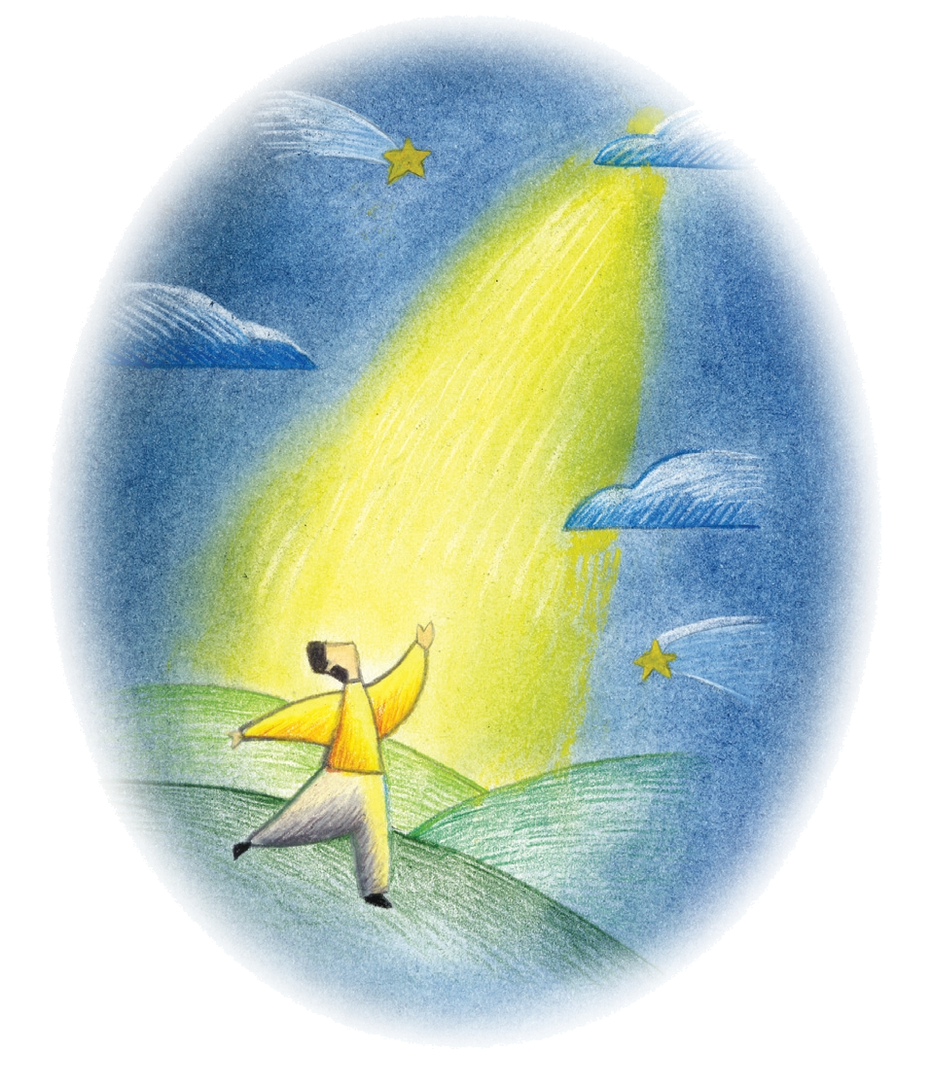

昔、韓国では子どもが千字文（中国、梁の武帝（在位502～549）の命により、1000の漢字を四字句からなる美しい韻文に編んだもの：訳者注）を学んだ。その後、長い間、漢文を教えなかったので、大学生になっても漢文を知らない人が大部分になった。最近になって、漢文勉強の熱風が吹くのは、中国と韓国と日本が漢字文化圏なので、世界化で行く一部門として良いことだと思う。千字文は中国六朝（りくちょう）時代の周興嗣（しゅうこうし）が文を作って四字になった四言古詩で、250句が合わさって1,000字がそれぞれ別の文字からなっている。習字教本で書かれて、中国では「王羲之體」であるが、韓国では韓国の漢字になっている。千字文は多様な形態で発展したが、人々の人生の知恵を次世代に伝える文で、良い教訓を与えている内容だ。本を開けると、はじめは天地玄黄で始まっている。その意味は「天は上にあるのでその光が黒くて、地は下にあるのでその光が黄色い」である。しかし、勉強する時は天地玄黄をそのまま読まないで、字を別々に離して、天、地、黒を玄、黄と読む。この字をはやく読んでみたり、いたずらが好きな子どもたちは、ことばを変えて冗談で読んで先生から叱られることもあった。
いまになって見てみると、このように人々が自然を見ながら発見した知恵の中に、自然万物を見る特別な鋭い洞察力があったことを見るようになる。これを自然恩寵と言うのだが、この発見は、結局、特別恩寵である聖書とも意味を同じくすることを見るようになる。聖書を見れば、最初の創造形態が出てくるのだが、聖書の最初の章の一番はじめに「初めに、神が天と地を創造した。地は茫漠として何もなかった。やみが大水の上にあり、神の霊が水の上を動いていた。」となっている。聖書を見て千字文を作ったのではないのにもかかわらず、千字の文のはじめの文章に、正確に創造される時の天と地の状態を暗やみまで明確に明らかにしたことは恐ろしいほどだ。これが初めて学問に接する子どもたちの学習教材だったという事実に、より一層驚きがある。人間はだれでも神様を見上げる本性があるので、自然に天の下で生きていく人生の理由を探そうと思ったことが発見されるのだ。
いつもながめる空にも、人生の価値を見つけようと思った古代人の知恵は今日も違わない。なにがなにか分からないうちに発展していく情報革命時代に、人間の価値はそれよりさらに豊かになるべきなのに、現実はとてもかけ離れている。しかし、どの場合にも人間には救いが必要だ。
空をながめた人間は、いまはiphoneやipadを通して空を見て地を歩く。無限の光の場から、有限な人を見れば、失望する黒い光の姿が苦しむ現代人の姿だ。
人々は自然の秩序に従い、良心の思いに従って行く。神様がくださった良心の中で、自分自身をだまさないならば、自然が表わす救いの本質を誰でも知ることができる。まして神様が知恵としてくださった真の愛のキリストは、すべてが創造より尊い恵みだ。天、地、玄、黄と言っていた少年が、いま、それが事実であることを話しているのだ。
チョン・ヒョングク(福音コラムニスト)

＊相談したい方はこちらまでどうぞ

